Betalinstruktioner halvårsavgifter till RI

Avgifter till Rotary International betalas främst med betal- eller kreditkort.   
För att snabbt och enkelt betala med kort så loggar du in i MyRotary.

Sedan klickar du på **Club invoice** under Club Finances

På nästa sida kan du både klicka för att se aktuell faktura och den närmast tidigare fakturan, scrolla ner en bit på så finns fälten för att betala med kort.

Det går att betala med de metoder som RI dock inte föredrar

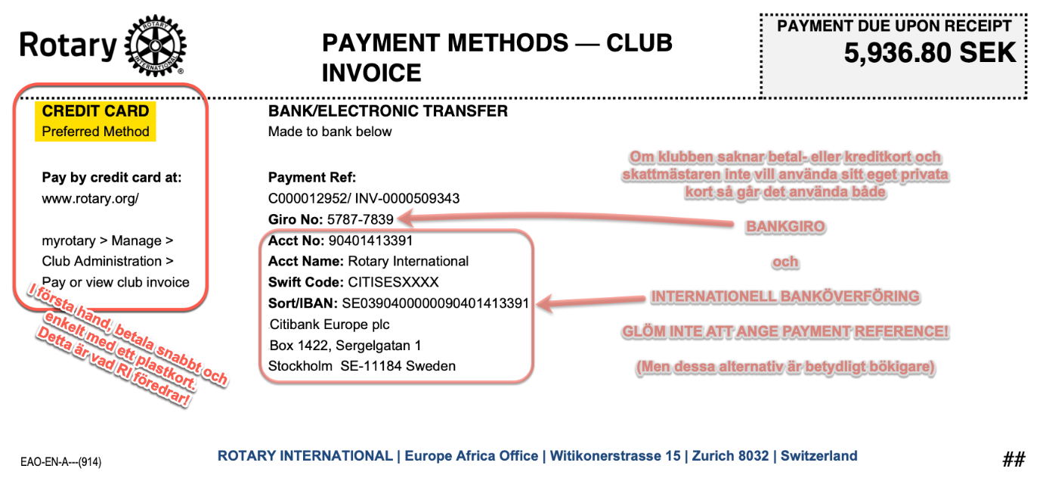

All information för att betala finns även som synes skriven på halvårsfakturan från RI.

Updated: Jul 16 (7 mån sedan)